EVALUACIÓN DIAGNÓSTICA
DETECCIÓN DE FALLAS EN SISTEMAS INDUSTRIALES

Nombre: ____________________________________________ Fecha: ______________

Nivel de logro:

La siguiente evaluación diagnóstica tiene por objetivo identificar tus conocimientos previos acerca de la detección de fallas en sistemas industriales.
Para obtener tu nivel de logro de la evaluación, se considerarán los siguientes niveles:

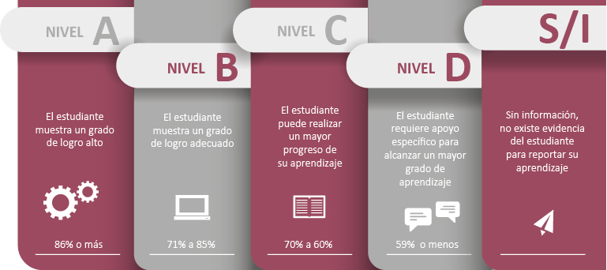
Fuente: Criterios de evaluación, calificación y promoción de estudiantes de 1° básico a 4° año medio – UCE.

INSTRUCCIONES
- Desarrolla la evaluación diagnóstica de manera individual.
- Lee atentamente las preguntas antes de contestar.
- Dispones de 30 minutos para responder.

ITEM 1. PREGUNTAS DE DESARROLLO (6 puntos)

- Nombra 3 tipos de fallas comunes que se generan en los equipos.
1.
2.
3.

- Explica con tus palabras ¿Qué se entiende por una falla?

- Explica con tus palabras, ¿Qué son los modos de fallos de un Equipo?

ITEM 2. IDENTIFICAR Y EXPLICAR (2 puntos)

      - De la siguiente imagen ¿puedes explicar a qué ensayo no destructivo corresponde y el modo de uso de este artefacto en los diagnósticos de fallas? Justifica según corresponda.

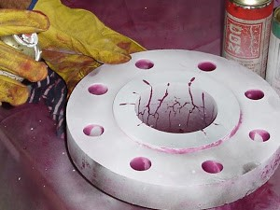
Fuente: https://doctorwelding.com/ensayos-para-inspecciones-de-soldadura-ensayos-no-destructivos-end-nondestructive-testing-ndt/

Ensayo no destructivo:

Modo de uso:

ITEM 3. UNE EL CONCEPTO CON SU NÚMERO CORRESPONDIENTE (4 puntos)

1 | Son aquellas fallas que interrumpen totalmente la función del equipo y lo obliga a la reparación. |  | Falla Parcial
2 | Es aquella falla que interrumpe totalmente la capacidad del equipo, pero además conlleva una mayor cantidad de tiempo y dinero. |  | Falla Intermitente
3 | Esta falla persiste a través del tiempo que dure cualquier situación irregular y desaparecen al desaparecer esta. |  | Falla total
4 | Esta falla es aquella que disminuye la capacidad de la máquina, pero no la detiene. |  | Falla catastrófica

NIVELES DE LOGRO

PUNTAJE | 12 | 11 | 10 | 9 | 8 | 7 | 6 | 5 | 4 | 3 | 2 | 1
% | 100 | 91 | 83 | 75 | 66 | 58 | 50 | 41 | 33 | 25 | 16 | 8
NIVEL DE LOGRO | A |  | B |  | C | D

COMENTARIOS

